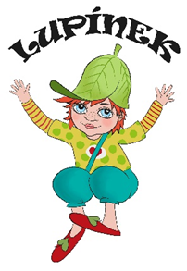
Informovaný souhlas pro Příměstský tábor Lupínek:
Já

a

Já

zákonní zástupci dítěte:
dáváme výslovný souhlas ke zpracování těchto osobních údajů mých a o mém dítěti, a to pro účel:

- Osobní informace na přihlášce mého dítěte Příměstského táboru Lupínek (dále jen PTL), jmenovitě: jméno a narození dítěte, trvalé bydliště a zdravotní pojišťovna a vyjádření k zdravotním specifikům dítěte.
- Osobní informace mých uvedených na přihlášce PTL, jmenovitě: jméno a příjmení, datum narození, trvalé bydliště, telefonní a emailový kontakt.
- Organizování akcí mimo prostory PTL, slevenky na hromadnou jízdenku, organizování soutěží (seznamy dětí).
- Jména osob, které budou odvádět dítě z PTL (jméno a příjmení osoby, číslo OP).
- Fotografie za účelem propagace či zvýšení zájmu rodičů o naši dětskou skupinu (fotografie dětí s vysvětlujícím komentářem).
- Organizování akcí mimo prostory PTL, - slevenky, jízdenky, organizování soutěží – jmenné seznamy.
- Písemností a jiné projevy osobní povahy dítěte za účelem prezentace a propagace a informování o aktivitách dětské skupiny (výtvarné práce, otisk ruky, hudební vystoupení s vysvětlujícím komentářem, videozáznamy z akcí a besídek).
- Archivaci písemného záznamu o docházce mého dítěte.

V Rudné dne

Podpis ….................................................................…

Podpis: ………………………………………………

